统编版2024-2025一年级语文上学期期末测试卷
（时间：60分钟 满分：100分）
班级： 姓名： 得分：
一、拼一拼，写一写。（16分）
dōnɡ fānɡ běi jīnɡ yīn yuè kàn jiàn

pāi dǎ hǎo mɑ hái yǒu jiā lǐ

二、在正确的音节后面打“√”。（8分）
①nào zhōnɡ（ ） ① xǐ qüè（ ）
②lào zhōnɡ（ ） ②xǐ què（ ）
①shǔi ɡuǒ（ ） ①hé miáo（ ）
②shuǐ ɡuǒ（ ） ②hé máo（ ）
三、比一比，再组词。（8分）
刀（ ） 禾（ ） 入（ ） 开（ ）
力（ ） 木（ ） 人（ ） 升（ ）

四、加一笔变成新字再组词。（8分）
例：大——（ 天 ） 天上
日——（ ） 口——（ ）
木——（ ） 土——（ ）
五、按要求填空。（11分）
1.“耳”共（ ）画，第三笔是（ ），第四笔是（ ），组词 。
2.“鸟”共（ ）画，第三笔是（ ）第四笔是（ ），组词 。
3.“手”共（ ）画，第四笔是（ ），组词 。
六、给下面的句子加上标点符号。（8分）
1.小蜗牛的家在哪儿（ ）
2.下课了（ ）同学们在校园里玩（ ）
3.雪地里来了一群小画家（ ）
七、照样子写一写（6分）
- 例：很大很大 很 很 很 很
- 例：弯弯的月亮像小船。 像
八、阅读理解。（15分）
春天来了
冬天过去了，微风悄悄地送来了春天。地里泥土化冻了，变松了，踩上去软绵绵的，像踩着厚厚的地毯。麦苗醒来了，舒展着嫩绿的叶子
小河里，连一片薄冰也找不到了。水慢慢地流着。微风吹来，水面泛起鱼鳞似的波纹，几只小鸭子跳进水里，快活地游来游去。
河岸上，柳树发芽了，柔软的枝条随着微风轻轻地摆动。
春天来了。它来到了教室里，静静地听小学生读书、唱歌；它来到操场上，欢乐地和小学生做游戏。
1.这篇短文共有（ ）个自然段，在文中标出自然段的序号。（4分）
2.春天前面的季节是 。（2分）
3.短文里写春天来到了哪些地方？在文中圈出来。（5分）
4.春天来了，地里的泥土有什么变化？用“ ”在文中画出来。（4分）
九、看图写话。（20分）
图上画了谁？它们之间发生了什么故事？看图发挥想象，把图上的内容写一写。
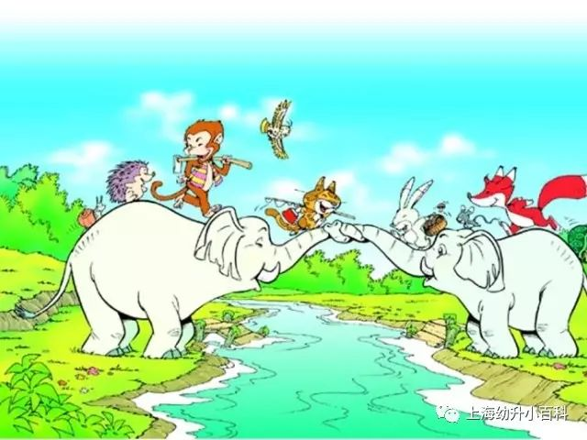

参考答案
- 东方 北京 音乐 看见
拍打 好吗 还有 家里
- nào zhōnɡ xǐ què hé miáo shuǐ ɡuǒ
三、（答案不唯一）
刀（ 小刀 ） 禾（ 禾苗 ） 入（ 入口 ） 开（ 开门 ）
力（ 力气 ） 木（ 木头 ） 人（ 大人 ） 升（ 上升 ）
四、（答案不唯一）
日——（ 目 ） 耳目 口——（ 中 ） 中间
木——（ 禾 ） 禾苗 土——（ 王 ） 大王
五、1. 六，丨, 一 ，耳目。
2.五，丶，ㄅ，小鸟
3.四，亅（弯钩），手里
六、
1. ？
2.， 。
3. 。
七、（答案不唯一）
1.很长很长 很白很白
2.大象的耳朵像扇子
八、1.4
- 冬天
- 地里 小河里 河岸上 教室里 操场上
- 泥土化冻了，变松了，踩上去软绵绵的，像踩着厚厚的地毯。
九．略

